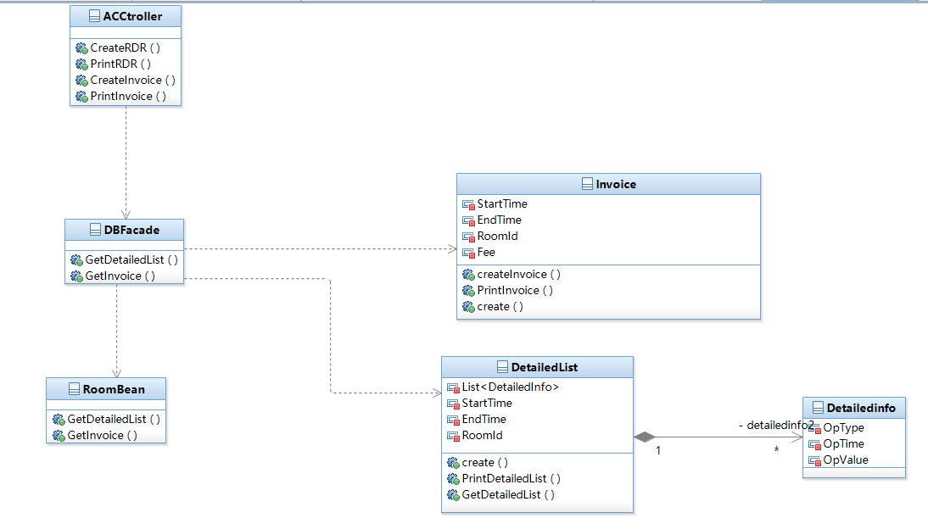

ACCtroller

|  |  |  |
| --- | --- | --- |
| 方法 | 参数 | 说明 |
| CreateInvoice | RoomId,date_in,date_out | 创建账单，返回账单内容 |
| CreateRDR | RoomId,date_in,date_out | 创建详单，返回详单内容 |
| PrintInvoice | RoomId,date_out,Toal_fee | 打印账单，返回打印是否成功 |
| PrintRDR | RoomId,list_RDR | 打印详单，返回打印是否成功 |

DBFacade

|  |  |  |
| --- | --- | --- |
| 方法 | 参数 | 说明 |
| GetInvoice | RoomId,date_in,date_out | 将获取账单的请求转发至持久化层，返回账单信息 |
| GetDetailedList | RoomId,date_in,date_out | 将获取详单的请求转发至持久化层，返回详单信息 |

RoomBean

|  |  |  |
| --- | --- | --- |
| 方法 | 参数 | 说明 |
| GetInvoice | RoomId,date_in,date_out | 持久化层从数据库中读取相应的数据，获取账单信息 |
| GetDetailedList | RoomId,date_in,date_out | 持久化层从数据库中读取相应的数据，获取详单信息 |

DetailedList

|  |  |  |
| --- | --- | --- |
| 方法 | 参数 | 说明 |
| GetDetailedList |  | 获取详单内容 |
| PrintDetailedList | RoomId | 打印房间号为RoomId的房间的详单 |
| create | RoomId,DetailedInf | 根据房间号和详单信息创建详单 |

|  |  |
| --- | --- |
| 属性 | 说明 |
| StartTime | 入住时间 |
| EndTime | 结束时间 |
| RoomId | 房间号 |
| List<DetailedInfo> | 顾客的操作记录表 |

DetailedList

|  |  |
| --- | --- |
| 属性 | 说明 |
| OpType | 操作类型 |
| OpTime | 操作时间 |
| OpValue | 操作相关的值 |

Invoice

|  |  |  |
| --- | --- | --- |
| 方法 | 参数 | 说明· |
| GetInvoice |  | 获取账单内容 |
| PrintInvoice | RoomId | 打印房间号为RoomId的房间的账单 |
| create | RoomId,InvoiceInf | 根据房间号和详单信息创建账单 |

|  |  |
| --- | --- |
| 属性 | 说明 |
| StartTime | 入住时间 |
| EndTime | 结束时间 |
| RoomId | 房间号 |
| Fee | 费用 |